Ausfüllhilfe für Förderungsantrag

7.4.1. B) SOZIALE ANGELEGENHEITEN – BMG

[FÖRDERUNGSGEGENSTAND 5]
zur Förderung eines Vorhabens im Rahmen des Österreichischen Programms
für ländliche Entwicklung 2014 – 2020

Teil 1 – Antragsformular
Teil 2 – Vorhabensdatenblatt

Teil 1 - Antragsformular

1. Allgemeine Angaben

Für alle Datumsfelder des Förderungsantrages gilt das Format: TT.MM.JJJJ.

Vorhaben

Code/Vorhabensart
Diese Felder sind bereits fix vorgegeben und müssen daher nicht mehr befüllt werden.

Kurzbezeichnung des Vorhabens:
Geben Sie dem beantragten Vorhaben eine treffende Kurzbezeichnung und tragen Sie diese hier ein. Insbesondere, wenn Sie mehrere Förderungsanträge stellen, soll damit eine eindeutige Zuordnung des Vorhabens möglich sein. Die Kurzbezeichnung wird auch in weiterer Folge bei wesentlichem Schriftverkehr verwendet.

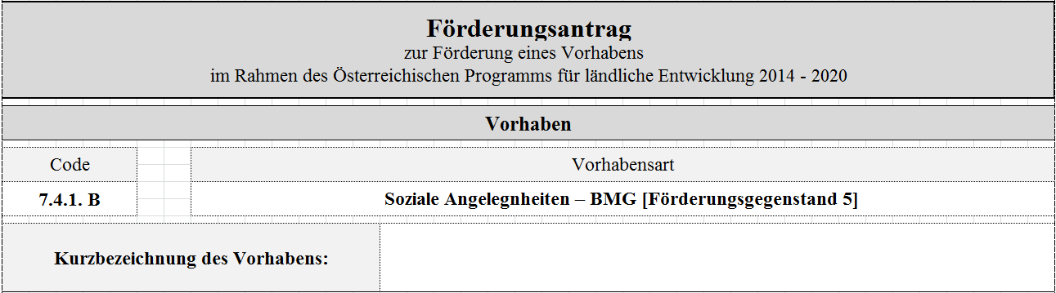

!
Wichtiger Hinweis:
Die Kurzbezeichnung des Vorhabens muss bei der Einreichung des Förderungsantrages ausgefüllt sein, ansonsten wird der Antrag nicht angenommen.
Angaben zum Förderungswerber/zur Förderungswerberin
!
Wichtiger Hinweis:
Die Angaben zum Förderungswerber/zur Förderungswerberin, das heißt Name/n des/r Förderungswerbers/in bzw. der vertretungsbefugten Person/en, Geburtsdatum/-daten des/der Förderungswerbers/in bzw. der vertretungsbefugten Person/en sowie die Zustelladresse, müssen bei der Einreichung des Förderungsantrages ausgefüllt sein, ansonsten wird der Antrag nicht angenommen.

Betriebs-/Klientennummer:
In der VHA soziale Angelegenheiten können ausschließlich Gesundheitsdienstanbieter, soziale Gesundheits- und Pflegedienste, Städte, Gemeinden und Gemeindeverbände als Förderungswerber auftreten.
Sofern Sie noch keine Klientennummer seitens der AMA haben (z.B. weil Sie noch nie einen Antrag eingereicht haben), wird Ihnen nach der Antragstellung eine Klientennummer zugeteilt, die zukünftig bei jedem weiteren Antrag anzugeben ist. Das Feld kann daher frei bleiben.
Sofern Ihnen bereits von der AMA eine Klientennummer (achtstellige, mit „1“ beginnende Nummer) zugeteilt wurde, ist diese Klientennummer einzutragen.

Vorsteuerabzugsberechtigt:
Kreuzen Sie hier an, ob Sie als Förderungswerber/Förderungswerberin vorsteuerabzugsberechtigt sind.

Natürliche Person / Ehegemeinschaft/eingetragene Partnerschaft / juristische Person / im Firmenbuch eingetragene Personengesellschaft / Gebietskörperschaft / Personenvereinigung:
Kreuzen Sie hier an, welcher Kategorie Sie als Förderungswerber/Förderungswerberin entsprechen.

- Natürliche Person/Ehegemeinschaft/eingetragene Partnerschaft
Achtung:
Natürliche Person / Ehegemeinschaft und eingetragene Partnerschaft können in dieser Vorhabensart nicht als Förderungswerber auftreten.
!

- Juristische Person/im Firmenbuch eingetragene Personengesellschaft/ Gebiets-körperschaft
Entsprechend der angekreuzten Kategorie tragen Sie den Namen des Unternehmens und die Gesellschaftsform (z.B. GesmbH, Aktiengesellschaft, Verein, etc.) ein. Wenn zutreffend bzw. vorhanden, ist die ZVR-Zahl, die Firmenbuchnummer bzw. die Gemeindekennziffer (GKZ) anzugeben. In diesem Fall ist dem Förderungsantrag ein Auszug aus dem Vereinsregister bzw. ein Firmenbuchauszug beizulegen.

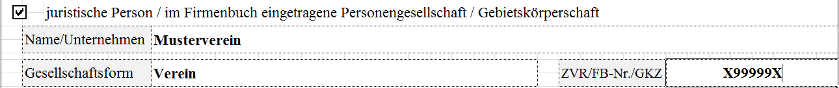
Beispiel:

- Personenvereinigung
Entsprechend der angekreuzten Kategorie tragen Sie den Namen der Personenvereinigung und die Gesellschaftsform (z.B. Arbeitsgemeinschaft oder Personengemeinschaft) ein. Sofern aus den Verträgen (z.B. Gesellschafts-, ARGE-, Kooperationsverträge usw.) der Personenvereinigungen nicht alle beteiligten Personen (juristische und/oder natürliche) hervorgehen, sind die entsprechenden personenbezogenen Daten (Geburtsdatum, Unterschrift aller Mitglieder und eventuell Vertretungsbefugnis) auf einem Zusatzblatt anzuführen.
Beispiel:
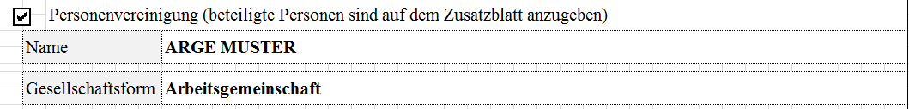

Vertretungsbefugte/r
Tragen Sie hier die vertretungsbefugte/n Person/en entsprechend des/r ausgewählten Förderungswerbers/in ein. Sofern mehr als zwei natürliche Personen vertretungsbefugt sind, verwenden Sie ein Beiblatt.

Beispiel:

Adressen/Kommunikation
Geben Sie die Zustelladresse und die Betriebsadresse an. Die Betriebsadresse ist nur anzugeben, wenn sie sich von der Zustelladresse unterscheidet. Geben Sie an, unter welcher Telefonnummer bzw. Email- oder Internetadresse Sie erreichbar sind.

Beispiel:
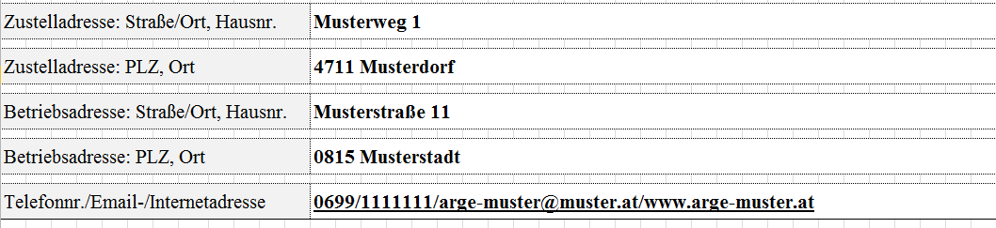
Bankverbindung

Bankverbindung
Geben Sie hier Ihre Bankverbindung an. Es ist nicht möglich, zu einem Zeitpunkt für mehrere Förderungsanträge unterschiedliche Bankverbindungen zu verwenden. Die zeitlich zuletzt bekanntgegebene Bankverbindung führt auch zu einer Änderung der Bankverbindung bei bereits früher eingereichten Förderungsanträgen.
Beispiel:
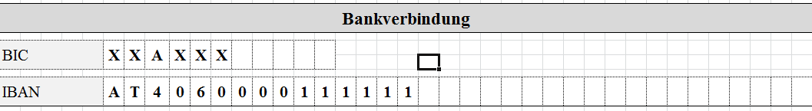
Kurzbeschreibung des Vorhabens
Mit einer kurzen und bündigen Beschreibung sollen hier die Vorhabensinhalte aussagekräftig dargestellt werden. Diese Beschreibung dient den zuständigen Bearbeitern in den BST dazu, sich einen ersten Überblick über das Vorhaben zu machen bzw. soll dadurch festgestellt werden können, ob das Vorhaben der beantragten Vorhabensart zuordenbar ist.

Zeitplan

Geben Sie den voraussichtlichen Beginn und das voraussichtliche Ende des beantragten Vorhabens an.
Beispiel:
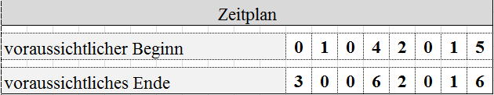

Finanzierung in EURO

Tragen Sie die Summe der voraussichtlichen Kosten des beantragten Vorhabens und die Finanzierung ein. Wenn Sie für das Vorhaben auch bei anderen Stellen um Förderung/Zuschüsse angesucht haben, dann geben Sie dies hier ebenfalls an.

Beispiel:
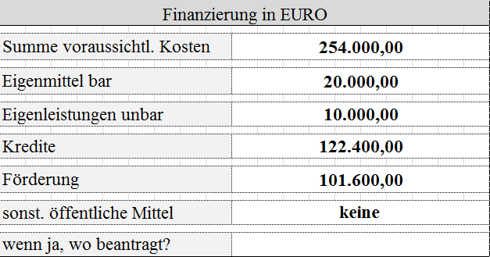

Standort bei Investition

Sofern Investitionen beantragt werden, geben Sie an, ob der Standort der Investition am Betriebssitz liegt. Wenn nicht, geben Sie die Katastralgemeine und die Grundstücksnummer des Standorts der Investition an.

Beispiel:
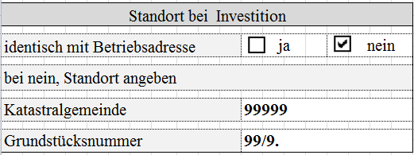

Allgemeine Beilagen

Unterschriebene Verpflichtungserklärung
!
Wichtiger Hinweis:
Die unterschriebene Verpflichtungserklärung muss bei der Einreichung dem Förderungsantrag beiliegen, ansonsten wird der Antrag nicht angenommen (siehe Antragsunterzeichnung).

Vom Förderungswerber abhängige Beilagen:
- Firmenbuch-/Vereinsregisterauszug
Handelt es sich beim Förderungswerber um ein im Firmenbuch eingetragenes Unternehmen oder um einen im zentralen Vereinsregister eingetragenen Verein, dann ist dem Antrag ein entsprechender Auszug beizulegen.

- Organisationsstatut
Sofern es sich beim Förderungswerber um keine natürliche Person, Ehegemeinschaft bzw. eingetragene Partnerschaft oder Gebietskörperschaft handelt, sind die entsprechenden Unterlagen (z.B. Gesellschafts-, ARGE-, Kooperationsverträge, Vereinsstatuten, Satzung usw.) dem Förderungsantrag beizulegen.

- Bestätigung Finanzamt
Sofern der Förderungswerber/die Förderungswerberin für das beantragte Vorhaben nicht vorsteuerabzugsberechtigt ist (Ausnahme: natürliche Personen), muss eine Bestätigung des Finanzamtes vorgelegt werden, dass er/sie steuerlich nicht erfasst ist bzw. keine Vorsteuerabzugsberechtigung besteht. Land- und forstwirtschaftliche Betriebe – auch Umsatzsteuer-pauschalierte Betriebe – gelten immer als vorsteuerabzugsberechtigt, daher ist eine Bestätigung nicht möglich bzw. nicht erforderlich.

- Zusatzblatt bei Personenvereinigung
Sofern als Förderungswerber eine Personenvereinigung auftritt und aus dem Organisationsstatut nicht alle beteiligten Personen (juristische und/oder natürliche) hervorgehen, sind die erforderlichen Daten auf einem Zusatzblatt anzuführen.

Vorhabensdatenblatt
Das Vorhabensdatenblatt bezieht sich auf vorhabenspezifische Angaben und muss daher ausgefüllt beigelegt bzw. nachgereicht werden.

Kostendarstellung inkl. Kostenplausibilisierungsunterlagen
Kostenplausibilisierungsunterlagen sind z.B. Angebote, Preisauskünfte, (Werbe-) Prospekte etc.

Sonstige:
Wenn Sie dem Förderungsantrag weitere Beilagen beilegen, dann tragen Sie diese hier ein.

Antragsunterzeichnung
Der Antrag ist vom Förderungswerber/von der Förderungswerberin oder dessen/deren Vertretungsbevollmächtigten zu unterschreiben. Ergibt sich die Vertretungsbevollmächtigung nicht direkt aus den mit der Antragstellung vorgelegten Unterlagen (z.B. Firmenbuchauszug oder Vereinsregisterauszug), dann ist dem Förderungsantrag eine vom Förderungswerber/von der Förderungswerberin unterschriebene Vollmacht beizulegen. Wurde bei Personenvereinigungen kein/e Vertretungsbefugte/r bestimmt bzw. liegt keine Vollmacht für eine beteiligte Person vor, so ist der Förderungsantrag von allen beteiligten Personen zu unterschreiben.

Wichtiger Hinweis:
!
Der Förderungsantrag und die Verpflichtungserklärung müssen bei der Einreichung unterschrieben sein, ansonsten wird der Antrag nicht angenommen.

Teil 2 - Vorhabensdatenblatt
Allgemeines:
Die Vorhabensdatenblätter enthalten je Vorhabensart unterschiedliche Abfragen und Angaben, die von den Bewilligenden Stellen benötigt werden, um Ihr Vorhaben (Projekt) entsprechend den Erfordernissen der jeweiligen Rechtsgrundlagen beurteilen und für das entsprechende Auswahlverfahren bewerten zu können.
Wichtiger Hinweis:
!
Das Vorhabensdatenblatt stellt einen entscheidenden Bestandteil Ihres Antrags auf Förderungsmittel dar und muss im Rahmen der Antragstellung (direkt bei Abgabe des Antrags auf Förderungsmittel oder durch Nachreichung) vorgelegt werden.
Grundsätzlich sind alle Fragen und Angaben im Vorhabensdatenblatt vollständig und umfassend auszufüllen. Werden keine Angaben gemacht, wird davon ausgegangen, dass das Vorhaben in diesen Bereichen keinen Beitrag leistet.
Beispiel:
Werden beispielsweise keine Angaben zu Punkt 2.4.4 gemacht, geht die Bewilligende Stelle davon aus, dass die Implementierung von Infrastruktur für Videodolmetsch nicht vorgesehen ist.
Werden wichtige Angaben bereits in Unterlagen behandelt, die dem Förderungsantrag beigelegt werden, so kann die Beantwortung im Vorhabensdatenblatt entfallen. Es ist ein genauer Verweis auf die entsprechenden Unterlagen, bzw. den entsprechenden Punkt in den beigelegten Antragsunterlagen zu machen.
Beispiel:
Es gibt eine ausführliche Projektbeschreibung, die dem Förderungsantrag beigelegt wird. Im Vorhabensdatenblatt kann unter Punkt 2.1 und 2.2 auf die entsprechenden Kapitel in der Projektbeschreibung verwiesen werden. Punkt 2.3 wird nicht in der Projektbeschreibung behandelt, daher muss diese Frage im Vorhabensdatenblatt beantwortet werden.
In den Beilagen (letzter Abschnitt im Vorhabensdatenblatt) sind die entsprechenden Unterlagen anzuführen.

1. Beschreibung des Vorhabens
1. Angaben zum Förderungswerber
Ist eine Gebietskörperschaft am Förderungswerber beteiligt?
Geben Sie hier an, ob am antragstellenden Förderungswerber eine Gebietskörperschaft beteiligt ist.

Wenn ja, wie hoch ist der Prozentanteil?
Geben Sie hier den prozentualen Anteil der Beteiligung einer bzw. mehrerer Gebietskörperschaften am Förderungswerber an.
Unterliegt der Förderungswerber dem Bundesvergabegesetz (BVergG)?
Geben Sie hier an, ob Sie als Förderungswerber dem Bundesvergabegesetz unterliegen und als öffentlicher Auftraggeber agieren.
Hinweis*:
!
Der persönliche Anwendungsbereich des Bundesvergabegesetzes (BVergG 2006) umfasst über den engeren Kreis der Gebietsgebietskörperschaften hinaus auch Einrichtungen, die in einem besonderen Naheverhältnis zum Staat stehen. Damit soll im Sinne einer funktionalen Betrachtungsweise sichergestellt werden, dass alle öffentlichen Einrichtungen, die sich in ihrem Beschaffungsverhalten von anderen als wirtschaftlichen Kriterien leiten lassen könnten, den Vorgaben des Vergaberechts unterliegen.
Die Bestimmung unter § 3 Abs 1 Z 2 BVergG 2006 knüpfen den Begriff des öffentlichen Auftraggebers neben dem Erfordernis der Teilrechtsfähigkeit an zwei kumulative Voraussetzungen:
• Die Einrichtung muss einerseits zu dem besonderen Zweck gegründet worden sein, im Allgemeininteresse liegende Aufgaben nicht gewerblicher Art zu erfüllen.
• Es muss ein staatlicher Einfluss auf die Einrichtung vorliegen, der entweder durch eine überwiegende Finanzierung durch die öffentliche Hand oder durch eine staatliche Aufsicht über die Tätigkeit der Einrichtung oder deren Leitungsorgane vermittelt werden kann.
*Eilmansberger/Herzig - Soziale Dienstleistungen von allgemeinem Interesse (2008)
Gibt es einen Betrauungsakt für die zu erbringende Leistung?
Geben Sie hier an, ob Sie über einen Betrauungsakt durch eine öffentliche Stelle (Bund, Land, Gemeinde) verfügen, in welchem die Erbringung der sozialen Dienstleistung, welche durchgeführt wird bzw. werden soll detailliert und klar definiert ist.
2. Darstellung der Ausgangssituation

Wichtiger Hinweis:
!
Ab diesem Abschnitt werden Angaben erhoben, die direkten Einfluss auf die Bewertung im jeweiligen Auswahlverfahren haben.
  - Was kennzeichnet die derzeitige Situation?

Beschreiben Sie die derzeitige Situation bzw. Ausgangslage.

  - Welche Maßnahmen wurden bisher unternommen?

Geben Sie hier an, welche Maßnahmen, Investitionen oder sonstige Handlungen bisher gesetzt wurden um soziale Dienstleistungen zu ermöglichen.

  - Wird der lokale Bedarf an ambulanten Gesundheitsdienstleistungen abgedeckt (Angebot im Umkreis)?

Geben Sie hier an, welche ambulanten Gesundheitsdienstleistungen im Umkreis Ihres geplanten Projektes zur Verfügung stehen und wie der Bedarf durch Ihr Projekt abgedeckt werden soll.
Die Erreichbarkeit ist in Minuten bezogen auf den (motorisierten) Individualverkehr anzugeben.

Hinweis:
!
Ambulante Gesundheitsdienstleistungen im Rahmen der Zielsteuerung-Gesundheit sind interdisziplinäre und multiprofessionelle Gesundheitseinrichtungen, das heißt sie bestehen aus einem Team verschiedener Gesundheitsberufe und sind keine Einzelpraxen. Die angegebenen Minuten stellen die Erreichbarkeit im (motorisierten) Individualverkehr dar.
  - Umfassende gesundheitliche Grundversorgung

    - Ist die ambulante Gesundheitsdienstleistung eine anerkannte Versorgungsstruktur* im Sinne der Zielsteuerung-Gesundheit?

Beschreiben Sie ob es sich bei der von Ihnen geplanten ambulanten Gesundheitsdienstleistung um eine anerkannte Versorgungsstruktur im Sinne der Zielsteuerung-Gesundheit handelt und wenn ja, um welche.

Hinweis:
!
Eine anerkannte Versorgungsstruktur im Sinne der Zielsteuerung-Gesundheit ist eine Versorgungsstruktur im Sinne des „Konzepts zur multiprofessionellen und interdisziplinären Primärversorgung in Österreich" (beschlossen von der Bundes-Zielsteuerungskommission am 30.6.2014). Dieses Konzept zielt sowohl auf die Verbesserung und Sicherstellung einer umfassenden gesundheitlichen Grundversorgung der Bevölkerung (Gesundheitsförderung, Prävention, Krankenbehandlung, insbes. auch Behandlungskontinuität für chronisch Kranke) als auch auf attraktivere Arbeitsbedingungen für die Gesundheitsberufe ab (u. a. auch Attraktivierung von Standorten im ländlichen Raum).

    - Welche Versorgungsnotwendigkeit hat die ambulante Gesundheitsdienstleistung?

Beschreiben Sie hier im Detail die Versorgungsnotwendigkeit einer ambulanten Gesundheitsdienstleistung in der Region, in welcher Sie Ihr Projekt umsetzen möchten.

    - Ist die Integration von gesundheitsförderlichen und krankheitsvorbeugenden Maßnahmen vorgesehen?

Beschreiben Sie hier, ob und in welcher Form die Integration von gesundheitsförderlichen und krankheitsvorbeugenden Maßnahmen vorgesehen ist.

    - Ist die Implementierung von Infrastruktur für Videodolmetsch vorgesehen?

Beschreiben Sie hier, ob und in welcher Form die Implementierung von Infrastrukturen für Videodolmetsch oder andere barrierefreie Kommunikation vorgesehen ist.
3. Darstellung der Ziele für das Vorhaben
  - Welche Ziele sollen mit dem Vorhaben erreicht werden?

Beschreiben Sie hier Ihre geplanten Ziele, die durch die Umsetzung Ihres Projektes erreicht werden sollen.

  - Leistet das Vorhaben einen Beitrag zur Verbesserung des Zugangs zu ambulanten Gesundheitsdienstleistungen für die ländliche Bevölkerung:

Beschreiben Sie hier die geplanten Zugangsverbesserungen (Öffnungszeiten) zu ambulanten Gesundheitsdienstleistungen für die ländliche Bevölkerung, die durch Ihr Projekt erreicht und sichergestellt werden soll.

- Öffnungszeiten mind. 60 Stunden/Woche
- Öffnung an Tagesrandzeiten: mind. 2x pro Woche ab 7:00 Uhr und/oder bis 19:00 Uhr
Die Öffnungszeiten können zwischen Gesundheitsdienstleistern am Standort bzw. an mehreren Standorten innerhalb eines Netzwerks (nachweislich und transparent) abgestimmt werden. Des Weiteren ist sicherzustellen, dass außerhalb der Öffnungszeiten die Zugänglichkeit zu einer anderen vergleichbaren Versorgungseinrichtung strukturiert geregelt ist. Für Akutfälle ist eine koordinierte, ständige Erreichbarkeit (24 Stunden, 7 Tage) von Versorgungsstrukturen, allenfalls unter Einbindung von Versorgungspartnern bzw. Bereitschaftsdiensten, sicherzustellen.

  - Darstellung der Qualität des Investitionsvorhabens (Kooperationen, innovativ z.B. Patientenmanagement, Nutzung von zeitgemäßen Kommunikationsmitteln z.B. ELGA; TeWeb etc.)

Stellen Sie hier die Qualität Ihres Projektes in Bezug auf gebildete Kooperationen und/oder innovativer Ansätze für die ländliche Bevölkerung dar.

- Kooperation - z. B. gemeindeübergreifend, Adaptierung bestehender Strukturen, mehrere Institutionen, Einbindung von Vereinen
Die Kooperation ist hierbei als strukturierte Kooperation im Sinne der Primärversorgungs-Partner im „Konzept zur multiprofessionellen und interdisziplinären Primärversorgung in Österreich“ zu verstehen.
- Innovativ - z. B. Patientenmanagement
Das Kriterium „Innovativ“ ist erfüllt, wenn z.B. in Zusammenhang mit Kriterium 3 ein gemeinsames standardisiertes Patientenmanagement mit anderen Gesundheitsdienstanbietern implementiert ist und/oder wenn eine gemeinsame standardisierte Dokumentation mit anderen Gesundheitsdienstanbietern geführt wird.
- Nutzung von zeitgemäßen Kommunikationsmitteln - z.B. ELGA, TeWeb, E-Medikation

4. Darstellung der Ziele für das Vorhaben
  - Welche Investitionen sind geplant?

Beschreiben Sie hier im Detail Ihre geplanten Investitionen.

  - Überblicksmäßige Darstellung der Kosten auf Basis der beiliegenden Kostenkalkulation:

Erläutern Sie hier überblicksmäßig Ihre in der beiliegenden Kostenkalkulation dargestellten Kosten.
Die unter Punkt 4.1 dargestellten Investitionen müssen sich in der beigelegten Kostenkalkulation wiederfinden.

  - Kurze Beschreibung der geplanten Arbeitsschritte / des Zeitplans:

Beschreiben Sie hier den zeitlichen Ablauf Ihres Projektes mit der Angabe von geplanten Arbeitsschritten und dem Erreichen von Zwischenergebnissen und Meilensteinen im Projektablauf.

  - Auflistung aller erforderlichen behördlichen Genehmigungen (für den Betrieb des Vorhabens, insbesondere Gewerbeberechtigung, Betriebsanlagengenehmigungen, bauliche Genehmigungen, etc.):

Listen Sie hier alle erforderlichen Genehmigungen auf, die zur Umsetzung Ihres Vorhabens benötigt werden.
5. Darstellung, dass der Betrieb des Vorhabens innerhalb der Behaltefrist (5 Jahre nach Realisierung bzw. Letztzahlung der Investition) gesichert ist:
  - Stehen ausreichende personellen Ressourcen für den laufenden Betrieb des Vorhabens zur Verfügung?

Beschreiben Sie Ihre derzeitigen und Ihre geplanten zukünftigen personellen Ressourcen für einen Zeitraum von 5 Jahren nach Realisierung Ihres Projektes.

  - Wie werden die laufenden Betriebskosten finanziert?

Beschreiben Sie die Finanzierung der laufenden Betriebskosten in einem Zeitraum von 5 Jahren nach Realisierung Ihres Projektes.

  - Ist mit Nettoeinnahmen zu rechnen?

Beschreiben Sie die zu erwartenden Nettoeinnahmen, die im Zeitraum von 5 Jahren nach Realisierung durch Ihr Projekt umgesetzt bzw. erwirtschaftet werden.
Wichtiger Hinweis:
!
Nettoeinnahmen sind gemäß Art. 61 Abs. 1 VO (EU) Nr. 1303/2013 Zuflüsse von Geldbeträgen, die unmittelbar von den Nutzern für die im Rahmen des Vorhabens bereitgestellten Dienstleistungen gezahlt werden, wie beispielsweise Gebühren, die unmittelbar von den Nutzern für die Benutzung der Infrastruktur, den Verkauf oder die Verpachtung/Vermietung von Grundstücken oder von Gebäuden entrichtet werden
oder Zahlungen für Dienstleistungen, abzüglich der im entsprechenden Zeitraum angefallenen Betriebskosten und Wiederbeschaffungskosten für kurzlebige Anlagegüter. Im Rahmen des Vorhabens erwirtschaftete Einsparungen bei den
Betriebskosten werden als Nettoeinnahmen behandelt, es sei denn, sie werden durch eine entsprechende Kürzung der Betriebsbeihilfen ausgeglichen.

6. Evaluierungsdaten
Wichtiger Hinweis:
!
Die Evaluierungsdaten haben keinen Einfluss auf das Ergebnis des Auswahlverfahrens oder die Bewertung Ihres Vorhabens.
Diese Daten dienen ausschließlich statistischen Zwecken.
Beantworten Sie in diesem Bereich die erforderlichen Evaluierungsfragen zu Ihrem Projekt.

7. Beilagen zum Vorhabensdatenblatt 7.4.1. B
Geben Sie in diesem Bereich an, welche Beilagen von Ihnen dem Antrag auf Förderungsmittel beigelegt oder noch nachgereicht werden.
Sofern angeführte Unterlagen für Ihr Vorhaben nicht erforderlich sind, muss in der entsprechenden Zeile nichts angekreuzt werden.
Werden Beilagen vorgebracht, welche nicht aufgelistet sind, ergänzen Sie diese unter „Sonstige Beilagen“.

